Portal Ciudadano de las Contrataciones del Estado | PCCE
Organismo Supervisor de Contrataciones del Estado | OSCE

MANUAL DE DESPLIEGUE A LA APLICACION
Versión 1.0

HISTORIAL DE REVISIONES

FECHA | VERSIÓN | DESCRIPCIÓN | AUTOR
02/05/2022 | 1.0 | Manual de despliegue a producción. | SOAINT

INDICE

1. PRESENTACIÓN 3
2. OBJETIVO 4
3. DESPLIEGUE FRONTEND 4

PRESENTACIÓN
El siguiente documento guiará a los usuarios a la instalación de la aplicación web

OBJETIVO
Informar y especificar el proceso de instalación de la aplicación y todas sus dependencias.

DESPLIEGUE FRONTEND

  - Consideraciones previas

Tener instalado NodeJs.
Tener instalado Angular en su versión 10.2.3.
Tener los servicios backend, involucrados al proyecto Portal Ciudadano de Contrataciones del Estado desplegados.
Visualice la estructura del proyecto:
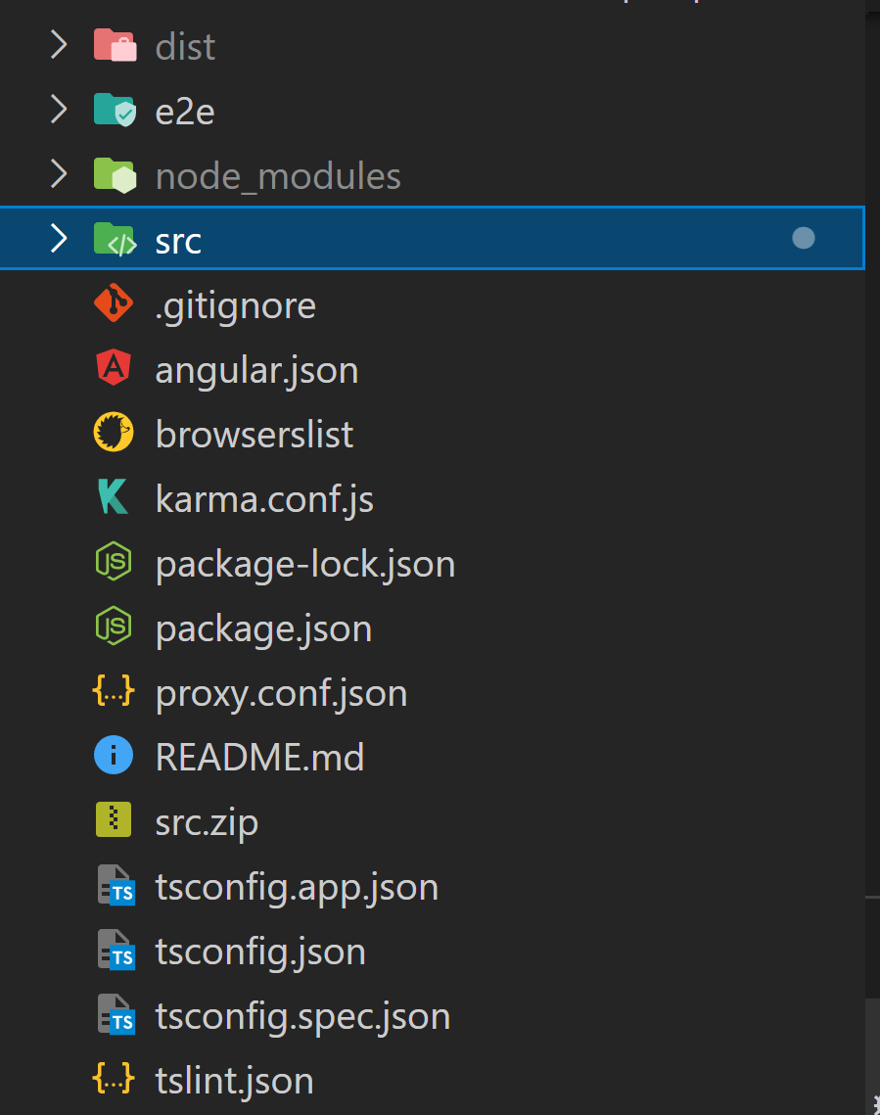

  - Configuraciones previas

Al tener el proyecto descargado del repositorio*, es necesario descargar las dependencias del proyecto. Para realizarlo, debe ubicarse en la carpeta raíz del proyecto, abrir la consola de su gusto (que pueda ejecutar comandos node) y ejecutar el comando npm install.
En esta imagen podemos visualizar la consola, y el comando a ejecutar, tendremos que ser pacientes a la espera de ejecutar, ya que node descargara todas las dependencias del proyecto.
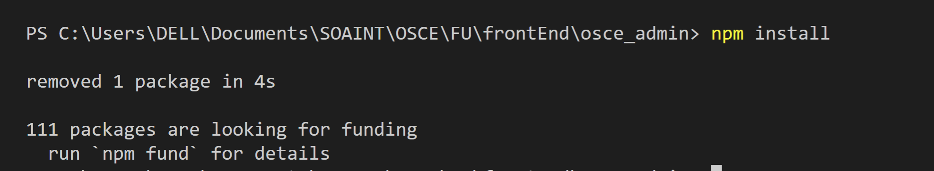
Al termino se verá una nueva carpeta
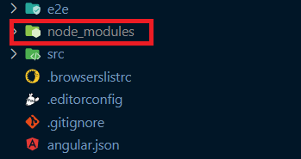

La carpeta node_modules es un directorio que se crea en la carpeta raíz de nuestro proyecto cuando instalamos paquetes o dependencias mediante npm.
A continuación, es necesario verificar la Uri Base de los servicios; esa información se puede ver en el archivo enviroments.prod.ts. (Puede manipular los archivos del proyecto con el editor Visual studio Code).
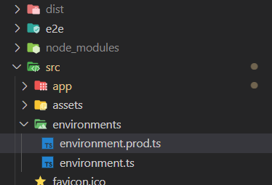

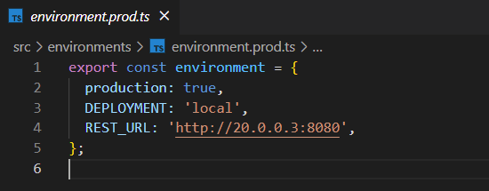
Es la propiedad REST_URL la que tiene como valor el Uri base de los servicios backend deployados, previamente explicado en el manual de instalación de los servicios backend.
Para este caso, la dirección http://20.0.0.3:8080/ es la uri base de los servicios desplegados en el ambiente QA.
Asimismo, es necesario comentar dos líneas de código importante, esta modificación solo se hará en el proyecto OSCE_ADMIN, se puede encontrar en la siguiente estructura de carpetas: src/app/utils/constants
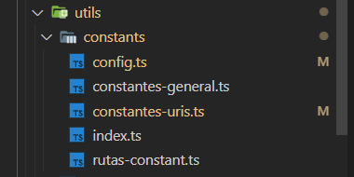

Una vez dentro del archivo debemos bajar con el Scroll hacia las últimas líneas del archivo, Las constantes de URL_LOGIN Y URL_REFRESH_TOKEN estarán en el archivo constans-generales.ts, es muy importante dejarlos comentados, como se puede apreciar en la siguiente imagen, de esta manera a la hora de compilar y generar el build no tendremos problemas a la hora de desplegar. Solo debe estar comentado la parte de //LOCAL

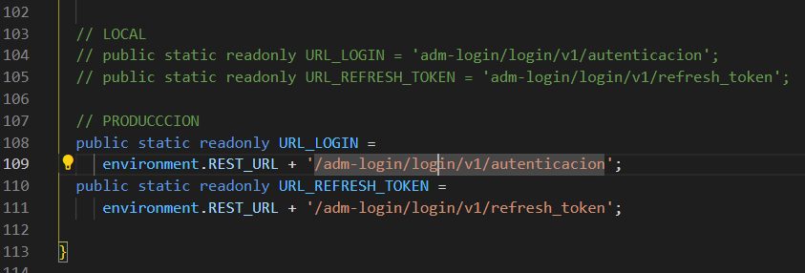

  - Generación de los archivos DIST

Es el momento de generar los archivos dist del proyecto angular, para que cualquier servidor web puede interpretarlos. Ubíquese dentro del proyecto y ejecute el siguiente comando:
ng build –prod
El comando ng build compila la aplicación Angular en un directorio de salida llamado dist/ en la ruta de salida dada. Este comando debe ejecutarse desde el directorio de trabajo.

Tomare unos minutos en compilar nuestro proyecto, debemos ser pacientes ante esto. Una vez finalizado el proceso, se creará un directorio en la raíz de nuestro proyecto, el cual lleva por nombre “dist”
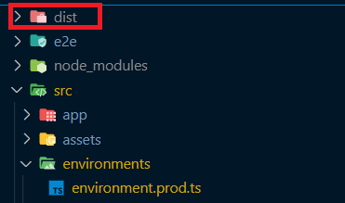

La carpeta dist es la carpeta de compilación que contiene todos los archivos y carpetas que se pueden alojar en el servidor.
La carpeta dist contiene el código compilado de su aplicación angular en formato JavaScript y también los archivos HTML y CSS necesarios.

Si ingresamos a dicha carpeta veremos que contiene archivos estáticos, que el propio comando ha generado. Vea Ud. Lo generado

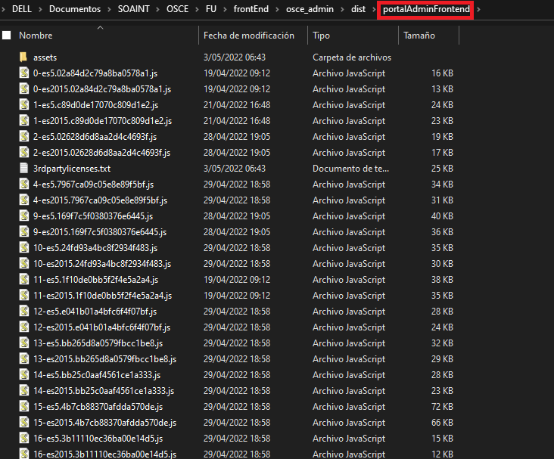

Esos archivos son los que deben interpretarse por un servidor web.
Por último, de los archivos generados, modifiquemos el archivo index.html. Cambiar el valor de base href*:
Para el portal:
href=”/observatorio/”
Para la página de Administrador:
href=”/portalAdminFrontend/”\

Nota:
La página Administrador ,nos permitirá seleccionar una imagen en las diferentes secciones. El aplicativo solo permitirá que dicha imagen tenga la extensión (.png, .jpg, .gif, .svg) , y cuyo peso sea menor o igual a 1MB , caso contrario el aplicativo mostrará un mensaje de error.
Si deseamos modificar el peso de la imagen , podemos hacerlo mediante la siguiente ruta , como se puede apreciar en la imagen, sigamos esta ruta utils/constants/config.ts
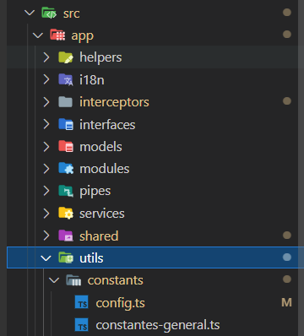

Una vez dentro del archivo , podemos apreciar una propiedad importante llamada sizeLimit , el cual el aplicativo toma este valor para validar el peso de la imagen , por defecto esta en 1 , que representa un valor de 1MB , podemos cambiar la configuración a 2 , de esta manera la aplicación permitirá validar imágenes menores o iguales a 2MB
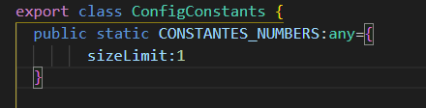

* Este ejemplo se da bajo el ambiente QA. Cabe resaltar que se ponen ese valor en el href porque ese es el nombre de la carpeta que contiene los archivos generados luego de ejecutar ng build --prod

